KATA PENGANTAR

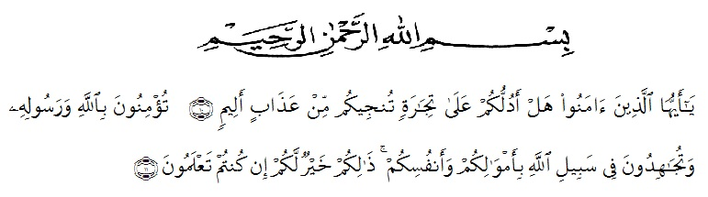
Artinya :
Hai orang-orang yang beriman, sukakah kamu Aku tunjukkan suatu peniagaan yang dapat menyelamatkan kamu dari azab yang pedih? (10).(Yaitu) kamu beriman kepada Allah dah Rasul-Nya dan berjihad dijalan Allah dengan harta dan jiwamu. Itulah yang lebih baik bagi kamu jika kamu mengetahunya (11). (Ash-Shaff : 10-11)
Puji syukur penulis ucapkan kehadirat Allah SWT karena berkat rahmat dan hidayah-Nya penulis dapat menyelesaikan skripsi ini dengan judul “Pengaruh Strategi Genius Learning Berbantuan Mind Mapping Untuk Meningkatkan Hasil Belajar Matematika Siswa Kelas X MA Al Washliyah 20 Simpang Empat T.P 2020/2021”. Skripsi ini disusun untuk memenuhi salah satu syarat memperoleh gelar Sarjana Pendidikan di Jurusan Matematika Program Studi Pendidikan Matematika Universitas Muslim Nusantara Al-Washliyah. Dalam menyusun proposal ini, penulis mendapat bantuan dan bimbingan serta dukungan moril maupun material dari berbagai pihak, sehingga proposal ini dapat penulis selesaikan. Oleh sebab itu, penulis ucapkan terimakasih kepada :
- Bapak Dr. KRT. Hardi Mulyono, S.E., M.A.P. selaku Rektor Universitas Muslim Nusantara Al-Washliyah Medan.
- Bapak Drs. Samsul Bahri, M.Si. selaku Dekan FKIP Universitas Muslim Nusantara Al-Washliyah Medan
- Bapak Dr. Dedy Juliandri Panjaitan,S.Pd.,M.Si. selaku Ketua Program Studi Pendidikan Matematika Universitas Muslim Nusantara Al-Washliyah Medan
- Bapak Saiful Bahri, S.Pd., M.Pd. selaku Dosen Pembimbing yang telah banyak membantu, membimbing dan memberikan ide-ide serta saran dalam penulisan skripsi ini.
- Bapak Dr. Suwarno Ariswoyo, M.Si dan Bapak Drs. Ahmad Sukri Nasution, M.Pd selaku Dosen Penguji yang telah memberikan ide-ide dan saran dalam perbaikan skripsi menjadi lebih bagus.
- Kepada kedua orang tua, Ayah dan Ibu serta Abang dan Adik yang senantiasa banyak memberi dukungan baik moral maupun material
- Seluruh Dosen Jurusan Pendidikan Matematika Universitas Muslim Nusantara Al-Washliyah Medan yang telah memberikan ilmunya kepada penulis.
- Seluruh Rekan-rekan mahasiswa Pendidikan Matematika Stambuk 2017 khususnya kelas V Azidin
Penulis menyadari bahwa skripsi ini masih jauh dari sempurna. Segala kritik dan saran yang bersifat membangun sangat diperlukan demi kesempurnaan skripsi ini, dengan harapan semoga skripsi ini berguna bagi kita semua. Aamiin.
Medan, Juni 2021
Penulis
DESVI RAMATIA
NPM 171114053

